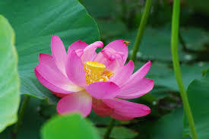
ほっとひだまり催事案内（２０１６）
７月
日 | 曜日 | 催 事 ≪カレンダー≫ | 参加 ○
１ | 金
２ | 土
３ | 日
４ | 月
５ | 火
６ | 水 |  | 歌声喫茶  懐かしい日本の歌を  大きな声で歌いませんか  時間１０：００～１２:００  会費 ２００円飲み物・クッキー  自慢の一品  持ち寄り歓迎  当日、会のご案内致します
７ | 木
８ | 金
９ | 土 | 愛ぶん塾 １４：００～ | 連絡
１０ | 日
１１ | 月
１２ | 火
１３ | 水 | 歌声喫茶 １０：００～ | 募集中
１４ | 木
１５ | 金
１６ | 土 | オカリナ（長閑のどか） | 募集中  ひだまりのママ会  お料理と食事を楽しむ集い  時間１０:００～１３：００  会費５００円  ―かしわ餅づくり―  おもいでカフェ  開店１０：００～１５：００  ３００円  ・コーヒー・サラダ・トースト  又はカレーライス  話せば、ほっとできるよ  きっとやさしくなれる
１７ | 日
１８ | 月
１９ | 火
２０ | 水 | ママ会 １０：００～ | 募集中
２１ | 木 | 松本大学５１３研修 １９：００～ | 連絡
２２ | 金
２３ | 土
２４ | 日
２５ | 月
２６ | 火
２７ | 水 | 思い出カフェ10：00～ | 募集中
２８ | 木
２９ | 金
３０ | 土
３１ | 日
お問い合わせ・申し込み ０２６３－３１－０５０１ 又は ７１－２７８０（集皆所ひだまり）
参加者募集


オカリナ長閑（のどか）

オカリナ興味のあるかたお出かけください！
無理せずゆっくり奏でる楽しさを見つけませんか！
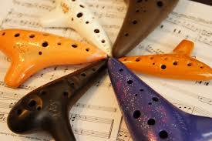

参加費 １００円
練習日 毎月第3土曜日 午後2時～
会 場 ほっとひだまり（旧 高家警察官駐在所）
JA高家支所となり
安曇野市豊科高家８０６－１
ＴＥＬ ０２６３－３１－０５０１

お問い合わせ・参加希望の方

特定非営利活動法人コミュニティーケアサポート

ＴＥＬ ０２６３－７１－２７８０

若返りの秘訣！

姿勢を正して大きな声で楽しく歌っていると、顔・特に口の周りの筋肉が活発に動かされることにより口元に若さが戻ってきます。肺活量が増え体の隅々まで新鮮な血液がいきわたり、細胞が活性化されます。

知ってる歌も、知らなかった歌も若返りの為だ！って。
音が外れても、息が続かなくても若返りの為だ!って。

「歌と笑いとお茶飲み話」
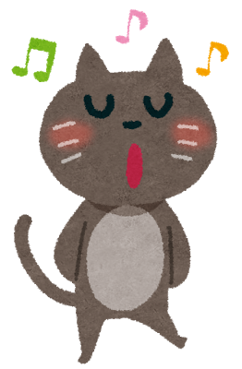
歌声喫茶 ほっとっと
7月の営業日
１３日 第三水曜日
１０：００～１２００

喫茶店は、豊科高家８０６－１
旧 高家警察官駐在所（ＪＡあづみ高家支所となり）
＊お茶代 ２００円
お茶飲み話の時間、持ち寄り大歓迎！

＊会員募集
１・年齢・性別問いません。
２・（アコーディオン・ギター・電子ピアノ・ハーモニカ他）伴奏して下さる方
３・通信費 年会費 入会時に３００円 ほっとひだまり会員
お友達お誘い合わせてご参加ください。お待ちしています。


特定非営利活動法人コミュニティーケアサポート
安曇野市豊科高家７８２－２（集皆所ひだまり内）
ＴＥＬ ０２６３－７１－２７８０
会場 ほっとひだまり（旧 高家警察官駐在所）JA高家支所となり
安曇野市豊科高家８０６－１
ＴＥＬ ０２６３－３１－０５０１

ひだまりのママ会２０１６
6月15日は、例年のように横山新宅の柏の葉をいただきかしわ餅づくり！
施設の利用者様にもおす分け頂き、おかげさまで利用者様も季節を楽しむことが出来ました。ありがとうございました。
認知症の家族を共に支えて頂けるママ会は、地域の誇りだと思います。ご近所の認知症になられた方やその家族の皆様と共に、お住まいの地域でサロンが生まれていくといいですね。

夏野菜が美味しくなりました！
市販のドレッシングだけでなく、自宅で簡単に作れるドレッシングレシピの中から―
「玉ねぎドレッシング
ゴマにんにく入りドレッシングドレッシング」づくり
＝豚肉冷しゃぶと野菜たっぷりのサラダうどん＝
ドレッシング持ち帰り用ペットボトルご用意ください
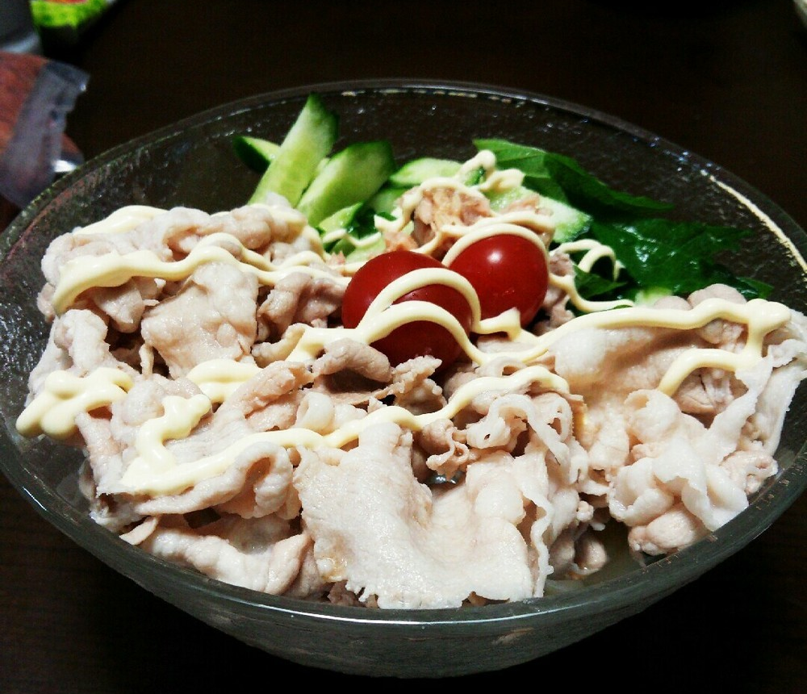
開催日 平成２８年 ７月２０日（水）
１０:００～１３：３０
参加費 ５００円
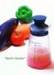

（赤玉葱ドレッシング）

参加お問い合わせ申し込みは
参加されている皆さん、友人知人お誘いください

特定非営利活動法人 コミュニティーケアサポート
NPO
CCS
住 所 〒３９９－８２０４ 長野県安曇野市豊科高家７８２－２（集皆所ひだまり内）
ＴＥＬ ０２６３-７１-２７８０ＦＡＸ ０２６３－７１－２７８2
出井又は八田迄ご連絡下さい

